



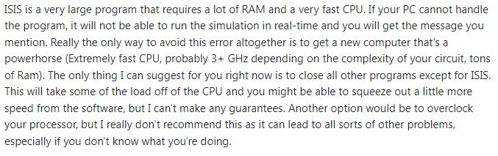

***Conseil***:

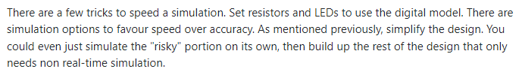

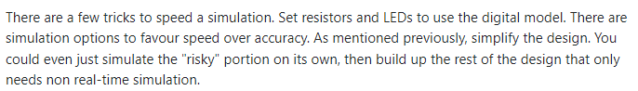

***Réglage #1: dans widows***

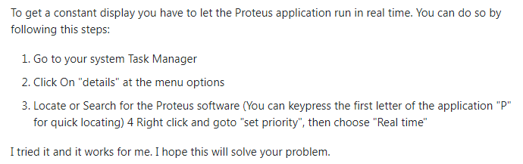

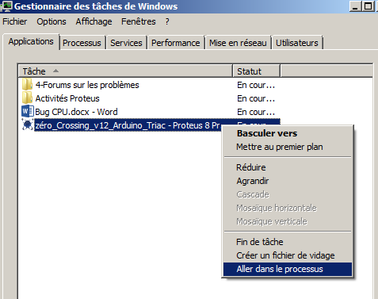 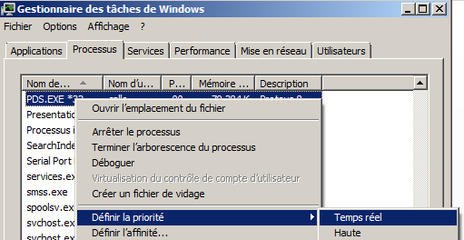

***Réglage #2: dans Proteus***

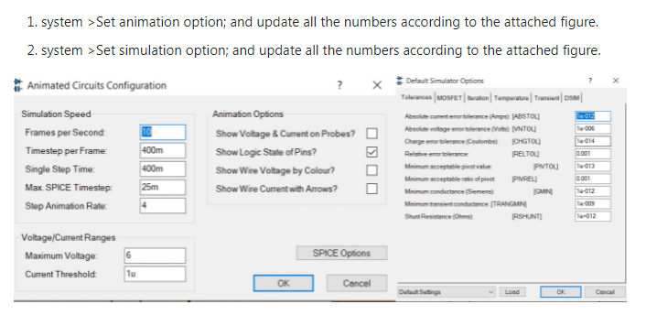

***Réglage #3: dans l'édition des composants en baissant les fréquences y compris les signaux***

